МИНИСТЕРСТВО НАУКИ И ВЫСШЕГО ОБРАЗОВАНИЯ РОССИЙСКОЙ ФЕДЕРАЦИИ ФЕДЕРАЛЬНОЕ ГОСУДАРСТВЕННОЕ БЮДЖЕТНОЕ ОБРАЗОВАТЕЛЬНОЕ УЧРЕЖДЕНИЕ ВЫСШЕГО ОБРАЗОВАНИЯ
«УФИМСКИЙ УНИВЕРСИТЕТ НАУКИ И ТЕХНОЛОГИЙ»
НЕФТЕКАМСКИЙ ФИЛИАЛ КОЛЛЕДЖ

Специальность
Информационные системы и программирование
Инструментальные средства разработки программного обеспечения
Лабораторная работа №24.

Выполнил: студент
2 курса Очной формы обучения
Группы ИС-201кН
Динисламов Ильяс
Мингазов Альмир

Нефтекамск 2026
Добро пожаловать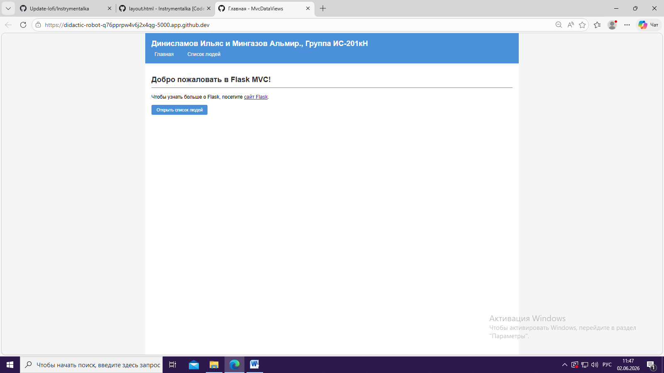

Людей нет, можно создать нового человека
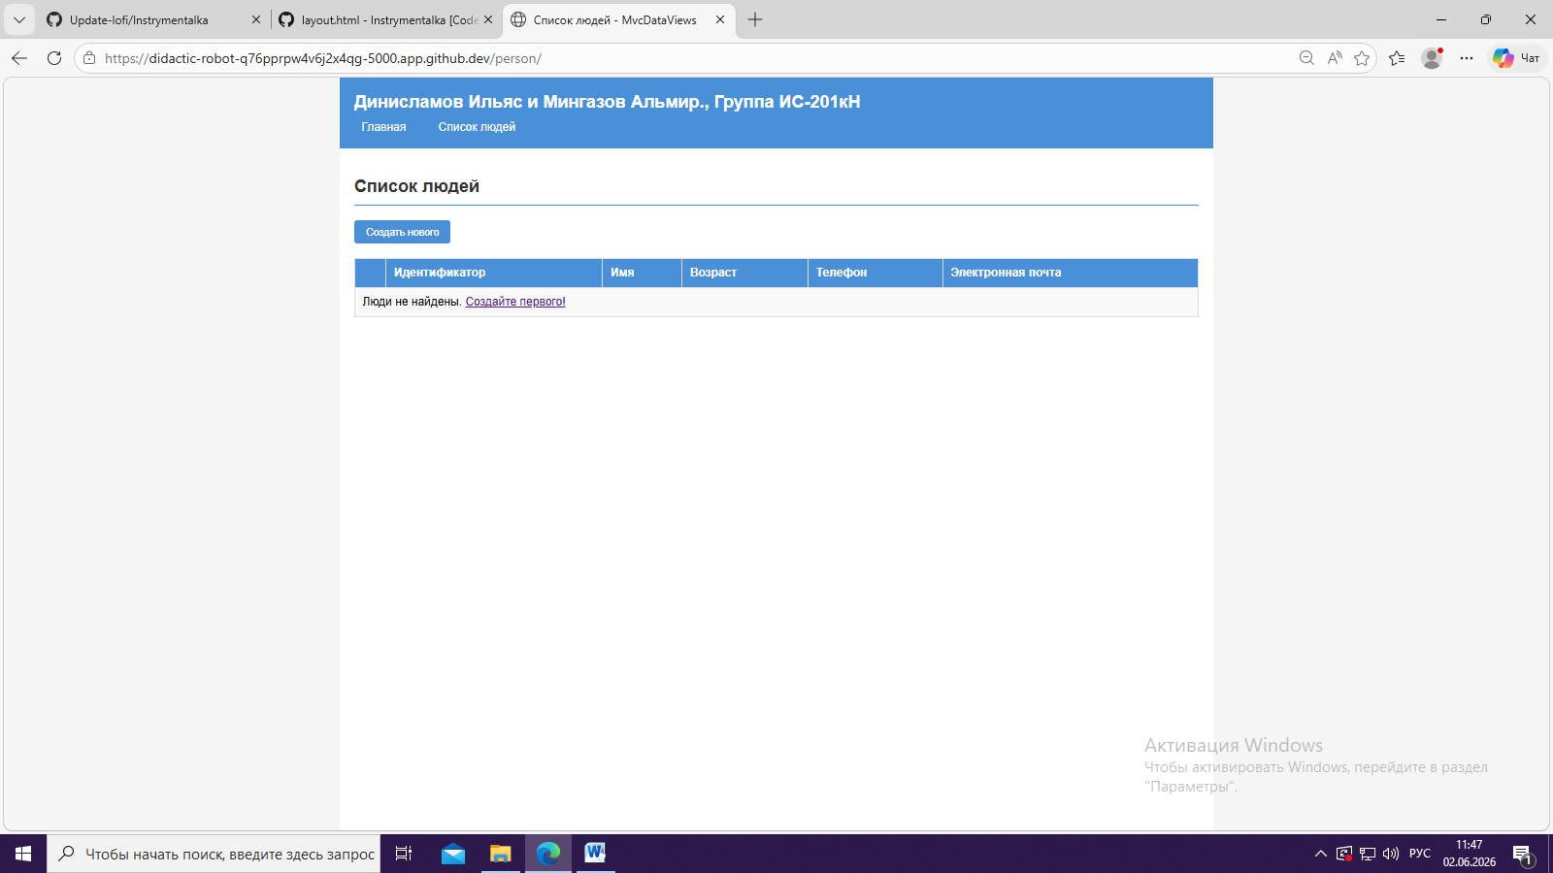

Создание нового человека вписывая данные человека
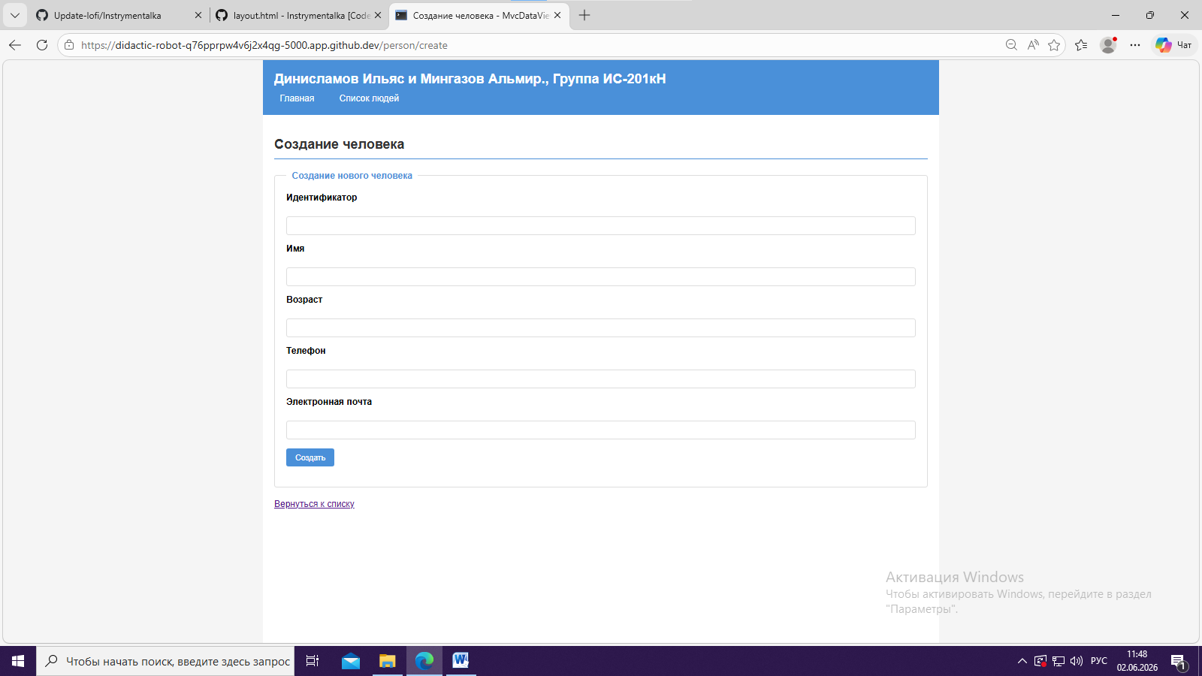
После введения данных появляется строка с данными человека, которые можно изменить, удалить и посмотреть сведения

Сведения
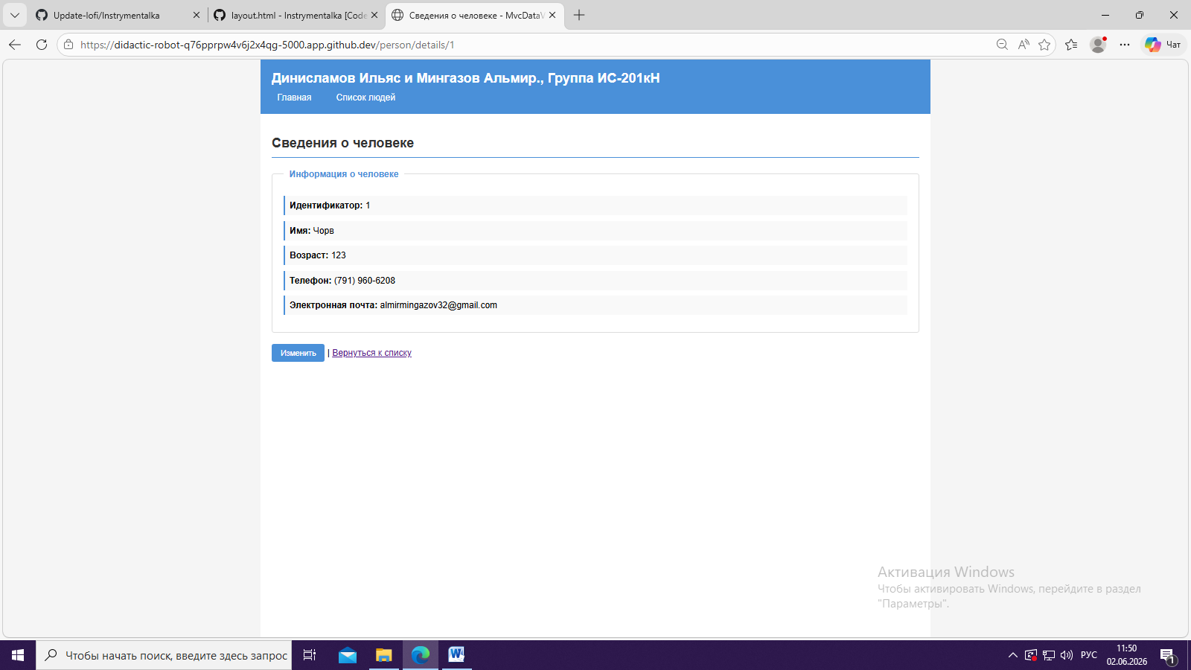

Возможность удалить и обновить данные
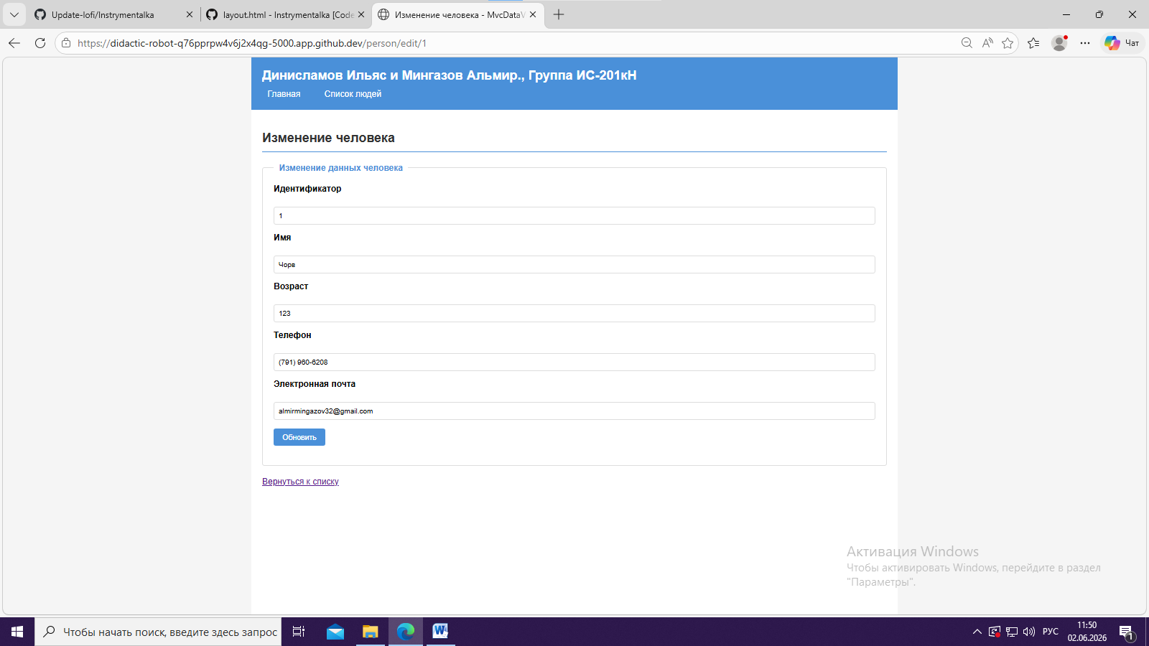

Ссылка на репозиторий:
Update-lofi/Instrymentalka

